2013-2014 уч. год
Урок разработала:
учитель математики

Лапшина Анна Владимировна
МБОУ ООШ № 31
Г.-к. Анапа
6 класс
Открытый урок на тему: « Решение задач с помощью пропорции »
Разработала и провела:
учитель математики
МБОУ ООШ № 31 г.-к. Анапа
Лапшина Анна Владимировна
Цели урока:
Образовательная:
- Обеспечить в ходе урока закрепление следующих основных понятий: пропорция, основное свойство пропорции, прямо пропорциональные величины, обратно пропорциональные величины.
- Совершенствование навыков решения текстовых задач с помощью пропорции. Закрепление основного свойства пропорции на примерах решения уравнений, имеющих вид пропорции.
- Продолжить формирование учебных умений и навыков:
- планирование ответа;
- навыки самоконтроля;
- устный счет.
- Контроль степени усвоения основных знаний, умений и навыков по данной теме.
Развивающая:
- Развитие умений в применении знаний в конкретной ситуации.
- Развитие логического мышления, умения выделять главное, проводить обобщение, делать верные логические выводы.
- Развитие умений сравнивать, правильно формулировать задачи и излагать мысли.
- Развитие самостоятельной деятельности обучающихся.
- Развитие познавательного интереса.
Воспитательная:
- Воспитание здорового образа жизни.
- Формирование научного мировоззрения, интереса к предмету через содержание учебного материала.
- Воспитание умения работать в коллективе, культуры общения, взаимопомощи.
- Воспитание таких качеств характера как настойчивость в достижении цели, умение не растеряться в проблемных ситуациях.

Оборудование: компьютер, мультимедийный проектор, экран, презентация
Структура урока:
1. Организационный момент. Постановка целей и задач урока
2. Актуализация знаний. Устная работа
3. Повторение пройденного материала
4. Решение задач с помощью пропорции
5. Самостоятельная работа и самоанализ
6. Домашнее задание
7. Подведение итогов урока. Выставление оценок

ХОД УРОКА
- Организационный момент. Постановка целей и задач урока.

Здравствуйте, ребята! Сегодня у нас урок решения задач с помощью пропорции (слайд 1) и впереди у нас много различных заданий.

Мир пропорции огромен и разнообразен. Пропорции начали изучать еще в древности. Слово «пропорция» ввел в употребление Цицерон (древнеримский политик и философ) в I веке до н.э. В 4 веке до н.э. древнегреческий математик Евдокс дал определение пропорции. В 1631 году Вильям Оутред (английский математик. Известен как изобретатель логарифмической линейки ) предложил первый вариант записи пропорции.
Рене Декарт ( французский математик, философ, физик и физиолог. Декарт впервые ввел координатную систему) в 17 веке предложил второй вариант записи пропорции. И лишь в 1693 году Г. В. Лейбниц (немецкий философ, логик, математик, физик, юрист, историк, дипломат, изобретатель и языковед) предложил современную запись пропорции.
Есть очень мудрое высказывание одного философа, проповедника и политика Аврелия Августина (3 ноября 354 — 28 августа 430) (слайд 2):

Ничто не нравится, кроме красоты,
в красоте – ничто, кроме форм,
в формах – ничто, кроме пропорций,
в пропорциях – ничто, кроме числа.
(Аврелий Августин)

Помимо решения задач, мы с вами сегодня также узнаем еще и о пользе некоторых питательных веществ, которые нам жизненно необходимы для здорового образа жизни.

- Актуализация знаний. Устная работа.

В начале нашего урока мы по традиции проведем устную работу, в ходе которой, повторим нужный нам сегодня на уроке теоретический материал;
повторим и приведем в систему изученные нами приемы решения задач с помощью пропорции; повторим умения использовать свойства пропорций при решении некоторых типов уравнений: (слайды 3-8)

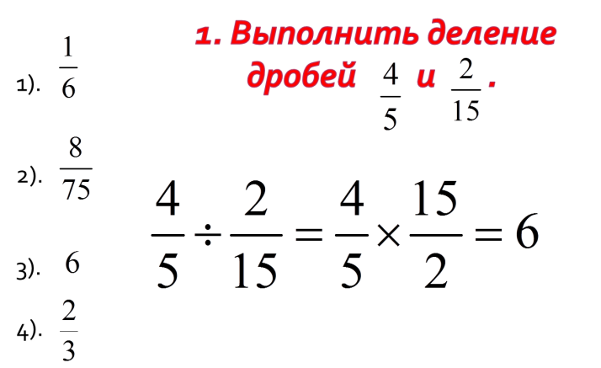 | 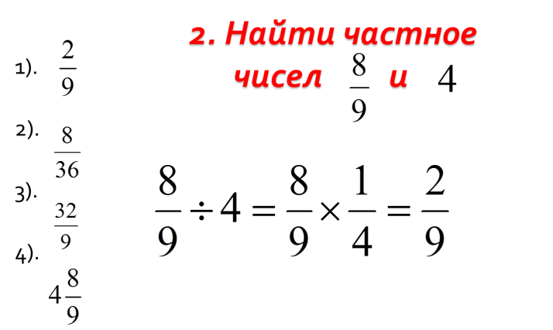
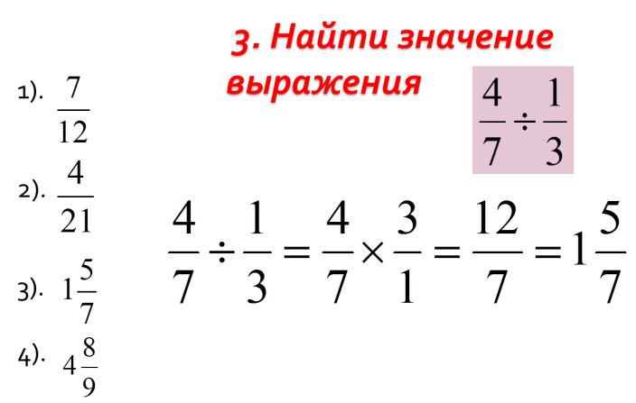 | 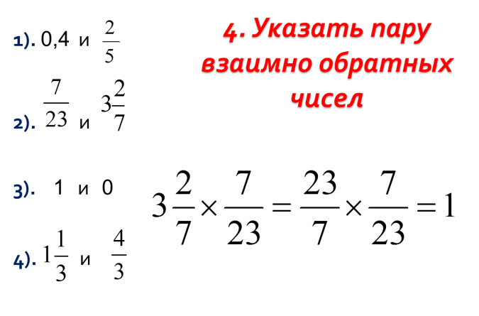
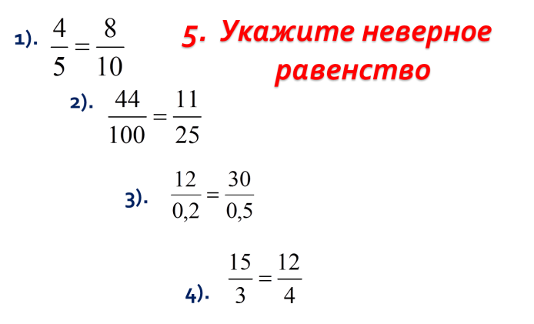 | 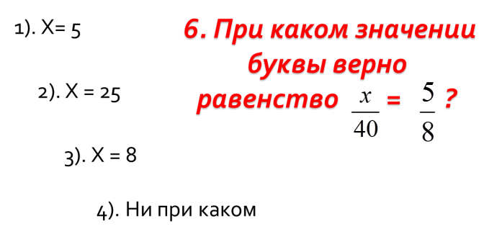

- Повторение пройденного материала
Ребята, сегодня на уроке мы продолжаем решать задачи на пропорции и проценты. А для того, чтобы справиться с задачами, давайте вспомним:
- Каким способом можно решать задачи на прямую и обратную пропорциональность?
- Что необходимо сделать, чтобы решить задачу с помощью пропорции?
- Давайте вспомним алгоритм решения задач на пропорцию.
Ответы обучающихся:
1. Внимательно прочитать условие задачи.
2. Неизвестное число обозначить буквой Х.
3. Условие задачи записать в виде таблицы.
4. Определить вид зависимости.
5. Поставить стрелки, соответствующие виду пропорции.
6. Записать пропорцию.
7. Найти неизвестный член пропорции.

Ребята, давайте решим устно следующие задачи по нашему алгоритму:
Задача №1 (слайд 9)
Ученик решал задачи 15 минут, а примеры 10 минут. Во сколько раз дольше ученик решал задачи? (Ответ: в 15/10 = 3/2=1,5 раз)
Задача №2 (слайд 10)

Четыре курицы за три дня снесли 5 яиц. Сколько яиц снесут 8 кур за три дня? (Ответ: 4 курицы - 5 яиц
8 куриц - х яиц
$\frac{4}{8}=\frac{5}{х}$ ; х = $\frac{8×5}{4}$ ; х = 10 )

- Решение задач с помощью пропорций

Теперь откройте свои тетради. Сейчас мы вами приступим к решению задач. К доске по очереди вызываются два ученика для решения задач с объяснением.

Задача №1 (слайд 11)
В 100 г чёрной смородины содержится примерно 0,25 г витамина С .
Определите содержание витамина С в 1 кг чёрной смородины? (Ответ: 2,5 г)

Задача №2 (слайд 12)
Капуста при засолке теряет 20% своего веса. Достаточно ли купить
12кг свежей капусты, чтобы квашеной капусты получилось 10 кг?
(Ответ: нет, т.к. требуется 12,5 кг)

Исключительно важным является витамин С. В больших количествах он содержится в плодах шиповника, чёрной смородины, капусте, петрушке, луке и др. Кроме овощей и фруктов много витамина С содержится в хвое сосны, примерно в 7 раз больше, чем в лимонах. Установлено также, что ещё первобытный человек использовал капусту как продукт питания. По словам Гиппократа, Аристотеля и Плиния Старшего, античные греки и римляне выращивали капусту ещё за 6 веков до новой эры. В капусте (свежей или квашеной) содержится большое количество витамина С. Стакан соку из квашеной капусты, выпитой натощак утром или во время обеда, повышает работоспособность, улучшает аппетит и пищеварение, помогает противостоять простудным заболеваниям. Особенно сок полезен зимой и весной. (Слайд 13)
Чем витамин С полезен:
- Витамин С предохраняет организм от многих вирусных и бактериальных инфекций.
- Помогает очищать организм от ядов, начиная от сигаретного дыма и кончая ядами змей.
- Улучшает состояние печени.
- Ослабляет воздействие различных аллергенов.
- Ускоряет заживление ран, ожогов, кровоточащих десен.
- Повышает сопротивляемость организма к любым неблагоприятным воздействиям.
- При лечении большинства заболеваний.

- Самостоятельная работа

Ребята, а сейчас я предлагаю вам работу над задачей в парах. Пары формируются в соответствии с тем, как вы сидите за партами на уроке.
Сейчас, на экране вы увидите условие задачи и сразу можете приступить к её решению. После того, как вы решите задачу мы с вами проверим правильность ваших решений и узнаем еще кое-что интересное о пользе витаминов.

Задача: (слайд 14)
Минимальный необходимый 12 – летнему школьнику объём молочных продуктов должен составлять 12,5% от всего выпиваемого за день объёма жидкости. Сколько молока, кефира или ряженки должен выпивать школьник, если всего в день в его рацион входит 2 л жидкости?

Учащиеся работают над задачей, после чего проводится проверка выполненной работы через демонстрацию слайда на экране: (слайд 15)

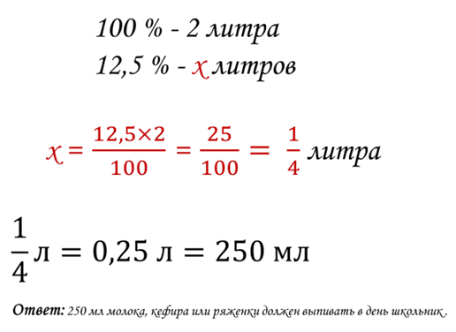

Молочные продукты очень полезны, в них содержится много кальция, который хорошо усваивается и полезен для нашей костной ткани, и других макро и микроэлементов. Также они богаты на белки и много имеют в себе витаминов. Особенно богаты на витамин D. (cлайд 16)
Чем витамин D полезен:
- Способствует сохранению структуры костей.
- При сочетании с витаминами А и С помогает предотвращать простудные заболевания.
- Ускоряет выведение из организма свинца и некоторых других тяжелых металлов.
- Уничтожает туберкулезную палочку, дрожжи и некоторые другие микробы.
- Нормализует свертывание крови.

VI. Домашняя работа.
А домашнее задание у вас будет необычным, творческим. Необходимо придумать интересную текстовую задачу о полезных витаминах, которая решается с помощью пропорции и красочно её оформить на альбомном листе. (слайд 17)
VII. Подведение итогов урока. Выставление оценок.
Ребята, давайте подведем итоги нашего урока. Ответьте, пожалуйста, на вопросы:
- Что нового вы узнали на сегодняшнем уроке, что повторили?
Ответы обучающихся.
- Чем интересен или не интересен был урок? Ответы обучающихся.

Ребята, спасибо Вам, за работу на уроке! Вы все молодцы! (слайд 18)

